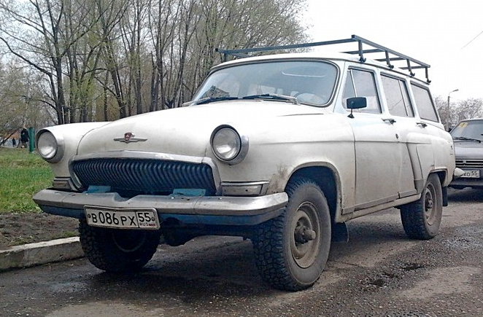
03-095 Полноприводный легковой автомобиль на базе 5-дверного заднеприводного универсала ГАЗ-22 "Волга", мест 5, снаряжённая масса ? тн, ? лс, ? км/час, штучно, изготовитель, время и место изготовления не установлены.

Касаемо прототипа этой модельки, точно известно только то, что Горьковский автозавод к созданию этого полноприводного универсала на базе 21-ой Волги прямого отношения не имеет и в его архивах на этот счет не обнаружено ничего, по крайней мере пока. Кроме одной фотографии того времени, на которой изображен этот вездеход в кузове с улучшенной отделкой, ни одного более или менее достоверного материала не представлено. Предположение о том, что машина была построена в единственном экземпляре на одном из советских авторемонтных заводов (возможно, военном) для выездов Леонида Ильича Брежнева на охоту, многочисленными фотографиями не подтверждается.
Скорее всего, автомобиль создали по заказу высокопоставленного советского чиновника путем скрещивания ГАЗ-22 и М72. Например, на drive2.ru и zen.yandex.ru есть информация о подобном автомобиле, предположительно сделанном ещё в 1970-х по заказу одного из омских начальников ГАИ.
Да и в постсоветский период отечественные «Кулибины» делали такие машины.

Основные заводские модификации на базе 21-ой Волги.
ГАЗ М-22 — 1962-64, базовый универсал;
ГАЗ М-22А — опытный фургон;
ГАЗ М-22Б — 1962-64, санитарный автомобиль (карета скорой помощи);
ГАЗ М-22БК — 1962-64, санитарный автомобиль, 85 л.с.;
ГАЗ М-22БКЮ — 1962—1964, санитарный автомобиль, 85 л.с., тропический вариант;
ГАЗ М-22БМ — 1962-64, экспортный санитарный автомобиль, 85 л.с.;
ГАЗ М-22БМЮ — 1962-64, тропический экспортный санитарный автомобиль, 85 л.с.;
ГАЗ-22В — 1965-70, модернизированный базовый;
ГАЗ М-22Г — 1962-69, экспортный, 75 л.с.;
ГАЗ М-22ГЮ — 1962-65, тропический экспортный, 75 л.с.;
ГАЗ-22Д — 1965-70, модернизированный санитарный автомобиль;
ГАЗ-22Е — 1965-70, модернизированный экспортный санитарный автомобиль;
ГАЗ-22ЕЮ — 1965-70, модернизированный тропический экспортный санитарный автомобиль;
ГАЗ М-22К — 1962-64, экспортный, 75 л.с.;
ГАЗ М-22КЭ — 1962-64, экспортный, 75 л.с., с экранированным электрооборудованием;
ГАЗ-22М — 1965-70, модернизированный экспортный, 85 л.с.;
ГАЗ-22МБ — 1965-70, модернизированный экспортный санитарный автомобиль;
ГАЗ-22МЮ — 1965-70, тропический модернизированный экспортный, 85 л.с.;
ГАЗ-22МЮ — 1965-70, модернизированный экспортный, 85 л.с.;
ГАЗ-22Н — 1965-70, модернизированный экспортный, правое рулевое управление;
ГАЗ-22НЮ — 1965-70, модернизированный экспортный, 85 л.с., правое рулевое управление;
ГАЗ-22НЕ — 1965-70, модернизированный экспортный санитарный автомобиль, правое рулевое управление;

